**AIRBORNE-CONTACT

This document was adopted by UNC Health Care for its use in infection control. It is provided for your information only.

PRECAUTIONS

*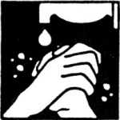PRECAUCIONES DE TRANSMISIÓN AÉREA Y POR CONTACTO*

Perform hand hygiene

*Llevar a cabo la higiene de manos.*

**



**

Respirator (N95) when entering room

*Utilizar respirador (N95) al entrar a la habitación.*

*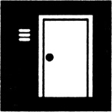*

**

Keep door closed

*Mantener la puerta cerrada.*

**

Gown when entering room

*Utilizar bata al entrar a la habitación.*

****

Gloves when entering room

*Utilizar guantes al entrar a la habitación.*

*Translated by UNC Health Care Interpreter Services, 04/14/15*

Families and Guests

*Familias y visitantes*

* Report to nurses station before entering room
* *Presentarse en la estación de enfermeras antes de entrar a la habitación.*
* Clean hands upon entering and exiting room
* *Lavarse las manos al entrar y al salir de la habitación.*
* Wear a surgical mask, gown, and gloves and remove upon exiting room
* *Utilizar mascarilla quirúrgica, bata y guantes y quitárselos al salir de la habitación.*